Муниципальное бюджетное дошкольное образовательное учреждение
«Детский сад общеразвивающего вида №16»

Проект
«Музыкальные краски осени»

Руководитель:
муз. руководитель Бонет Е.Ю.

г.Майкоп

2015г.

Актуальность проекта:
Проект важен для формирования музыкальной культуры детей старшего дошкольного возраста и реализации их творческих возможностей, развивает способность воспринимать красоту в природе и умение видеть разнообразие окружающего мира.
Углубляя знания детей о выразительных возможностях музыки, проект направляет поисковую деятельность дошкольника на развитие музыкально-эстетического сознания в соответствующих этому возрасту границах: чувства и эмоции, потребности и интересы, оценочные отношения.

Цель проекта:
Развитие эмоциональной сферы дошкольников с помощью окружающей природы через мир музыки.

Задачи проекта:

Образовательные:
- формировать художественный вкус, эстетическое отношение к окружающей действительности;
- учить детей связывать средства музыкальной выразительности с содержанием музыки;
- совершенствовать певческий голос, навыки сольного пения.

Воспитательные:
- доставлять радость и удовлетворение от действий под музыку;
- обогащать музыкальные впечатления детей, вызывая яркий эмоциональный отклик при восприятии музыки разного характера.

Развивающие:
- развивать исполнительские, музыкальные, художественно-творческие способности в продуктивных видах деятельности;
- развивать чувство ритма, умение передавать через движение характер музыки, ее эмоционально-образное содержание.

Тип проекта:
Творческо-исследовательский, групповой.
Сроки реализации проекта: 1 месяц (1.10.2015-29.10.2015г.)
Участники проекта: дети старших групп, воспитатели, музыкальный руководитель.
Направленность развития деятельности: комплексная (познавательно-речевая, творческая, коммуникационная, художественно-эстетическая)

Этапы проекта:
1. Подготовительный этап:
Обсуждение с детьми темы проекта, выяснение уровня знаний детей.
Формулирование проблемных вопросов.
Сбор информации музыкального, литературного материала по теме.
Работа с методической литературой.
Составление плана работы над проектом.
Подготовка музыкальных атрибутов.
2. Основной этап:
Слушание «осенней» музыки русских композиторов.
Разучивание и исполнение «осенних» песен, хороводов, инсценировок.
Музыкально-ритмические импровизации, танцы под «осеннюю» музыку.
Игровая деятельность.
3. Заключительный этап:
Осенний праздник «Разноцветные краски осени »
Подведение итогов проекта.

Результаты проекта:
- Расширились представления детей о музыкальных возможностях, которыми владеют композиторы для воплощения музыкальных образов осени.
- Улучшились навыки исполнения песенного репертуара, музыкально-ритмических движений, танцев, игр, хороводов.
- Расширился словарный запас детей.
- Улучшилась монологическая речь детей.
- Научились творчески использовать музыкальные впечатления в повседневной жизни.
- Улучшилось детское творчество во всех видах музыкальной деятельности.

Материалы к проекту

Презентация:
«Разноцветные краски осени».

Музыка для слушания:

5,7 октября | «Сентябрь. Охота » (цикл «Времена года») П. И. Чайковского
12,14 октября | «Осень» А.Арутюнова
19, 21 октября | «Скворушка прощается» Т.Попатенко
26, 28 октября | «Октябрь. Осенняя песнь» (цикл «Времена года») П.Чайковского

Пение:

5, 8 октября | «Урожай собирай!» А.Филиппенко,  «Журавушка» А.Евтодьевой
12, 15 октября | «Журавушка» А.Евтодьевой,  «Разноцветные листочки» А.Евтодьевой
19, 22 октября | «Тётушка Непогодушка» Ю. Картушиной,  «Урожай собирай!» А.Филиппенко
26, 29 октября | «Разноцветные листочки» А.Евтодьевой,  «Тётушка Непогодушка» Ю. Картушиной

Музыкально-ритмические композиции:

7,8 октября | Танец «Ягода-малинка»,  «Танец с зонтиками»
14, 15 октября | «Танец с листьями»,  хоровод «Урожай собирай» А.Филиппенко
21, 22 октября | «Танец с зонтиками»,  Танец «Ягода-малинка»
28,29 октября | «Хоровод с венками»,  хоровод «Урожай собирай» А.Филиппенко

Подвижные игры:
«Собери урожай», «Овощи и фрукты», «Съедобное - не съедобное» (грибы), «С какого дерева листочек? ».

Развлечение:
«Разноцветные краски осени».

Итоги проекта:
Проведение осеннего праздника «Разноцветные краски осени».
В рамках проекта дети смогли приобрести новые знания об осени, осенних народных приметах и традициях, через беседы, разучивание песен, танцев, игр, прослушивание музыкальных произведений, рассматривание иллюстраций.

Литература:
- Примерная общеобразовательная программа дошкольного образования ОТ РОЖДЕНИЯ ДО ШКОЛЫ под редакцией Н.Е.Вераксы Мозаика-Синтез Москва, 2014
- Радынова О.П Природа и музыка. Конспекты занятий и развлечений по 4-й теме программы «Музыкальные шедевры» с детьми 6-7 лет.: «Издательство ГНОМ и Д», 2000.-80с.
- И.Каплунова, И.Новоскольцева «Ладушки». Программа по музыкальному воспитанию детей дошкольного возраста, С.-Пб., ООО «Невская нота», 2010.

- И.Каплунова, И.Новоскольцева «Праздник каждый день». Конспекты музыкальных занятий с CD-приложением (старшая группа), С.-Пб.,И: «Композитор», 2008.
- И.Каплунова, И.Новоскольцева «Праздник каждый день». Дополнительный материал к конспектам музыкальных занятий с CD-приложением (подготовительная группа), С.-Пб.,И: «Композитор», 2009.
- Буренина А.И. «Ритмическая мозаика». Пособие по ритмической пластике для детей дошкольного и младшего школьного возраста. С.-Пб., 2000.
- «Учимся петь и танцевать, играя!» Методическое и практическое пособие по обучению дошкольников пению и движениям в игровой форме Евтодьева А.А. 2007г.
- «Праздники в детском саду» старший дошкольный возраст Картушина М.Ю.2013г.

Результаты

Слайды презентации «Разноцветные краски осени»
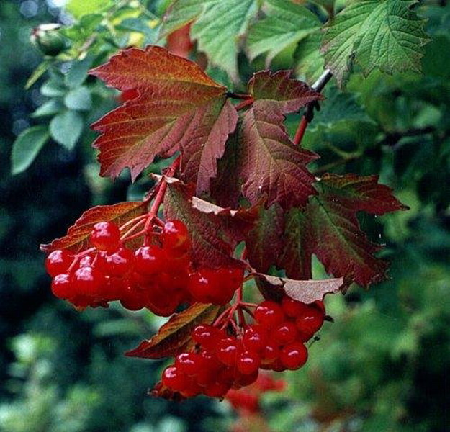
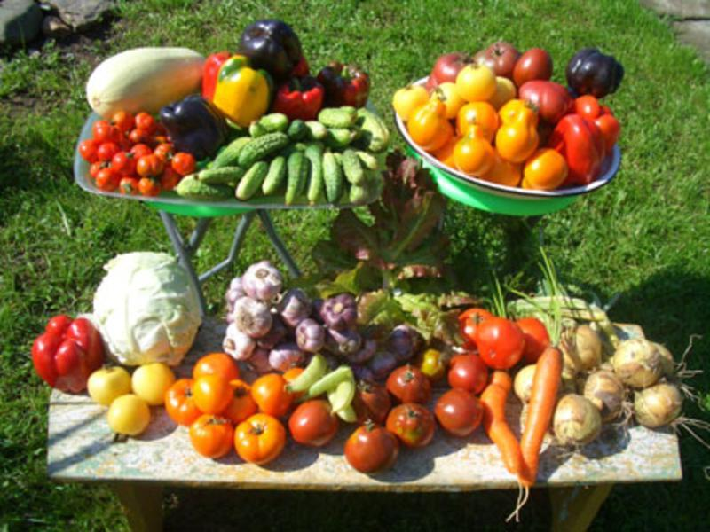

.

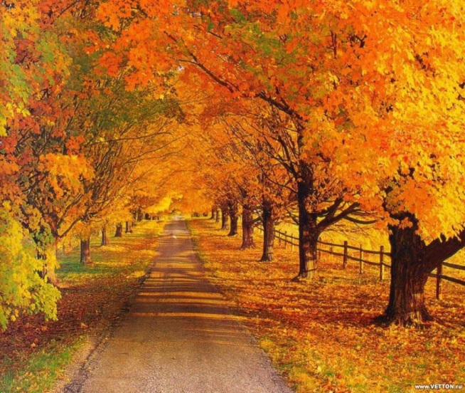
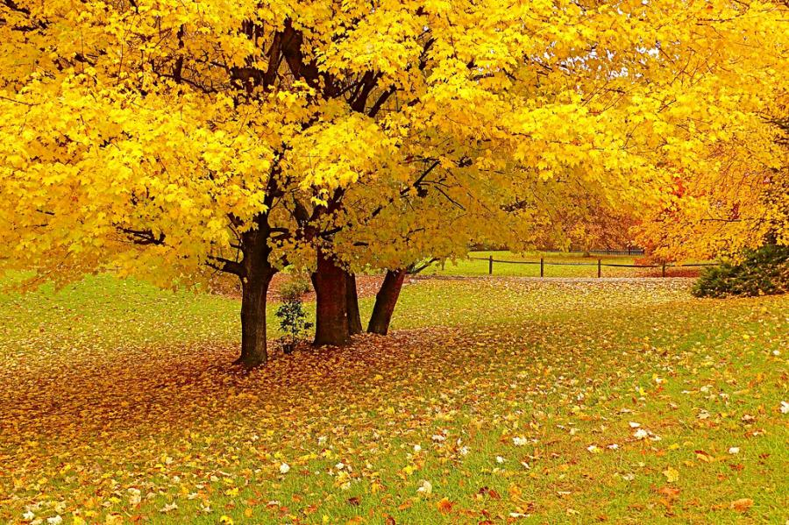

Развлечение
для старшего дошкольного возраста
«Разноцветные краски осени»
